◆時間当出来高、可動率
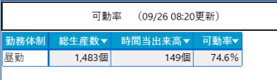
＜Motion Board内クエリ＞

SELECT
*
FROM
Workshift_Calendar c
LEFT JOIN
f_10_1629_operational_availability_perday($@date) o
ON
c.Work_Date = o.[勤務日付軸]
WHERE
c.year = FORMAT(CAST($@date AS DATE),'yyyy')

＜使用クエリ＞
（出力）
f_10_1629_operational_availability_perday
（データソース）
f_10_1629_loading_time
v_10_1629_actual_production_add_input
f_10_1629_quality_goods_number_perday

◆時間帯別生産数
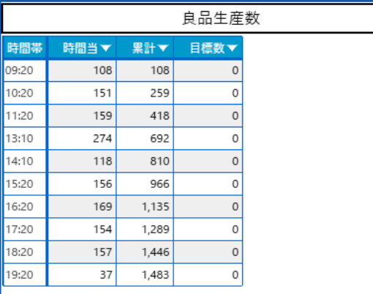
◆時間帯別生産数（背番号別）
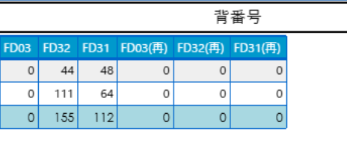
＜Motion Board内クエリ＞
SELECT
*
FROM
somic.dbo.f_10_1629_quality_goods_number_by_day(@date)

＜使用クエリ＞
（出力）
f_10_1629_quality_goods_number_by_day

◆設備稼働（自動運転）時間
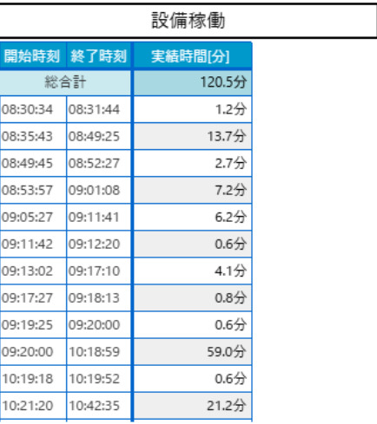
＜Motion Board内クエリ＞
SELECT DISTINCT
*
FROM
somic.dbo.f_10_1629_actual_production_by_day(@date, @actual_code)

＜使用クエリ＞
（出力）
f_10_1629_actual_production_by_day

◆頻発停止実績
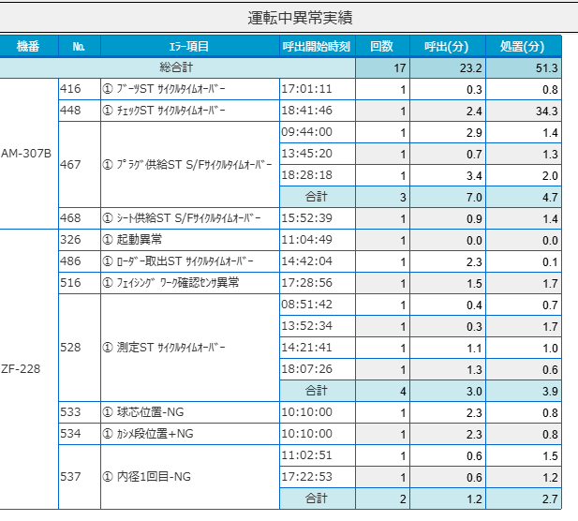

＜Motion Board内クエリ＞
SELECT
*
FROM
f_10_1629_error_history_daily_alarm_timer(@date)
WHERE
[重複確認] = 1

＜使用クエリ＞
（出力）
f_10_1629_error_history_daily_alarm_timer
（データソース）
f_10_1629_actual_marge

